Обсуждение вопросов пожарной безопасности с жителями

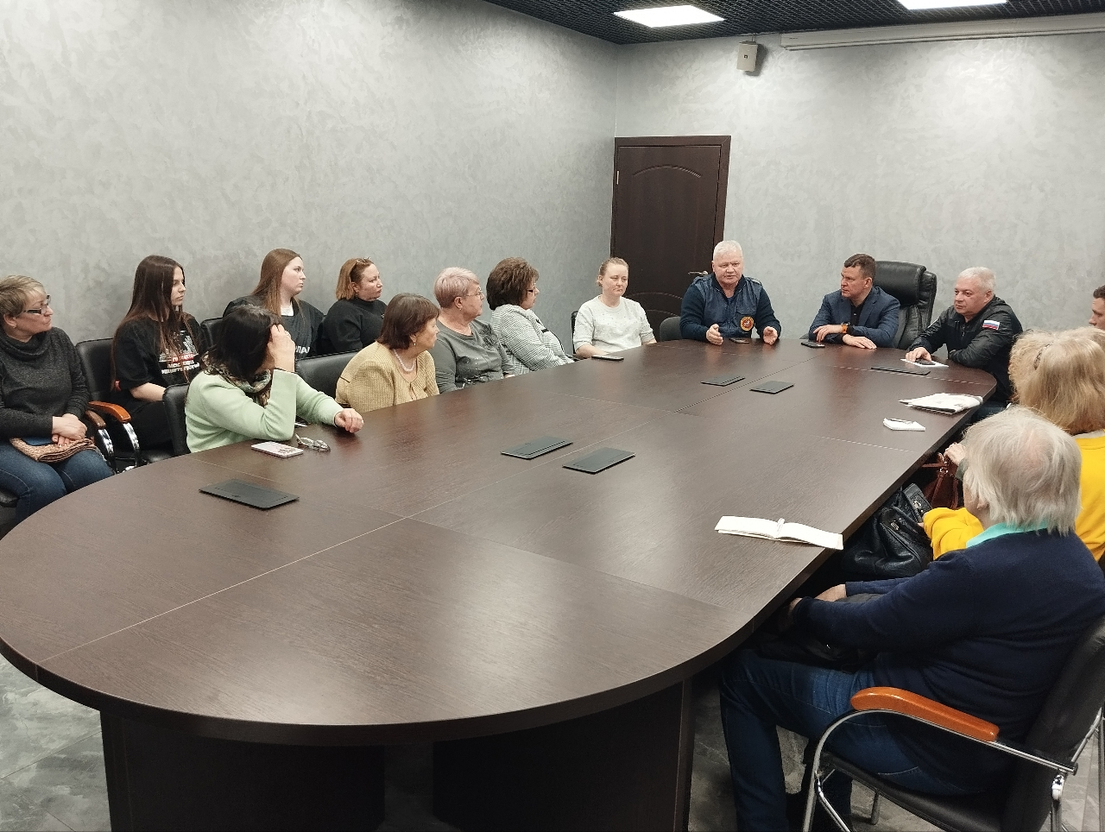

Пожарная безопасность в многоквартирных домах - это ответственность всех жильцов вместе. В случае пожара опасность не только в распространении огня на соседние квартиры и кровлю, но и в материальных убытках, которые могут возникнуть при тушении пожара.
Специалисты пожарной профилактики Департамента ГОЧСиПБ встретились с жителями Гагаринского района, чтобы повысить их знания о мерах пожарной безопасности.
Мероприятие началось с подробного анализа наиболее распространённых причин возникновения неконтролируемого горения внутри дома. Для каждой причины были предложены меры профилактики, направленные на предотвращение возникновения очага возгорания.
Жителям объяснили, как правильно действовать при распространении пожара внутри квартиры, а также порекомендовали приобрести огнетушитель, автономный пожарный извещатель, с помощью которого удастся обнаружить огонь на ранних этапах, и самоспасатель - устройство, позволяющее безопасно покинуть задымлённую зону без риска отравления продуктами горения.
«Вопросы, которые жители задают на наших встречах, часто затрагивают конкретный дом, подъезд или квартиру. Нередко ответ на такие вопросы неочевиден - нужно хорошо ориентироваться в законах и правовой базе. Радует, что жильцы задаются правильными вопросами и получают все ответы от профессионалов пожарного дела», - отметил заместитель начальника Управления по ЮЗАО Департамента ГОЧСиПБ Александр Павлов.

